Дидактическая игра «Цветные паровозики»
Цель: развивать мелкую моторику, воображение, логику, мышление, память, сенсорную память, умение классифицировать предметы по цветам, закрепление цветов.

Ход игры:
Ребенку необходимо расставить на полянки паровозики определённого цвета (жёлтый, красный, зелёный, синий, подобрать к паровозикам вагончики таких же цветов). Можно усложнить задание: предложить ребёнку разложить по вагончикам картинки предметов по цветам.
Используемый материал
-потолочная плитка белого цвета;
-самоклеящаяся пленка жёлтого, синего, зелёного, красного, чёрного цвета;
- клей ПВА.
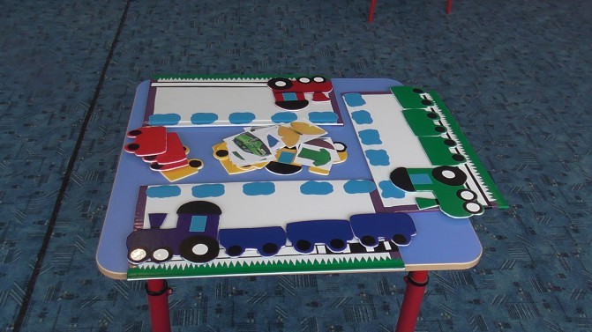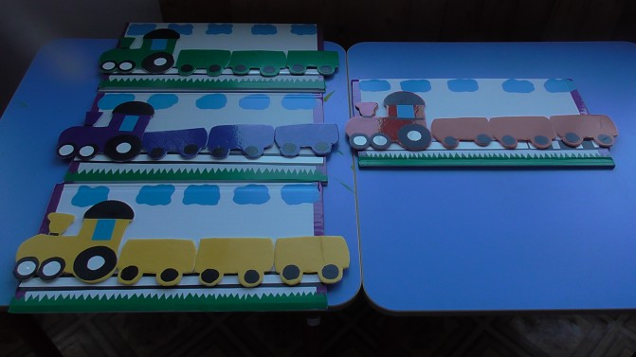
Развивающая игра
на развитие изобразительных навыков «Пейзаж»
Цель игры: формирование навыков композиционного построения и пространственного мышления, умения видеть и передавать свойства перспективы.

Задачи:
- закрепление понятия «пейзаж»;
- развитие умения детей видеть и передавать свойства пространственной перспективы;
- развитие глазомера, композиционных навыков, упражнение в применении приема загораживания;
- формирование первичного креативного мышления;
- развитие пространственных отношений, навыков правильного употребления предлогов;
- закрепление навыков счета, сравнения по величине.
Игра используется вариативно, в зависимости от поставленных задач. И как демонстрационное пособие для счета и сравнения, и как пособие для работы над грамматическим строем речи, и в качестве декораций для плоскостного театра и др. Но в первую очередь она позволяет ребенку понять законы перспективы, ее многоплановость, композиционное построение рисунка.
Игра состоит из поля «с кармашками», которое представляет фоновое оформление пейзажа и множество картинок для вариативного составления композиции. «Кармашки» - планы картины, в которых ребенок может вкладывать детали пейзажа по своему выбору, при необходимости дорисовывать и добавлять свои. Обычно игры на знакомство с перспективой включают минимум элементов, Но чем больше деталей, тем шире поле для проявления индивидуальных творческих способностей, тем выше развивающий эффект игры.
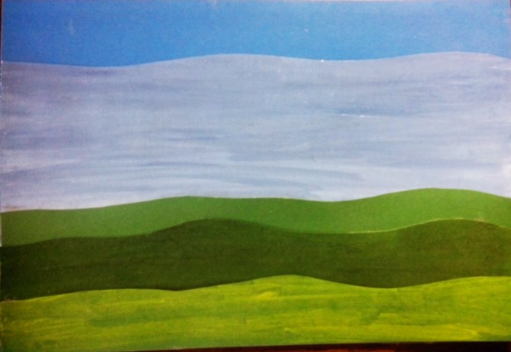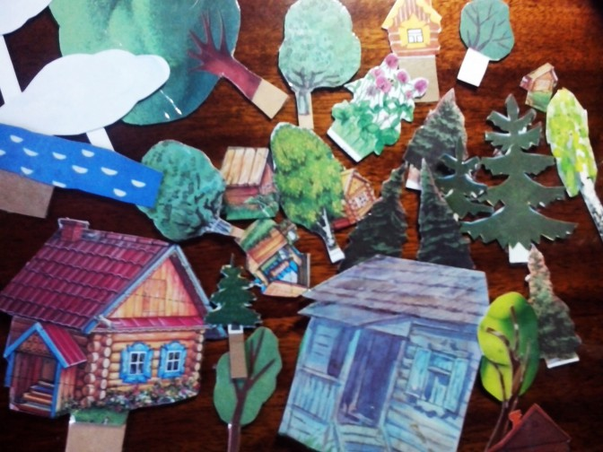
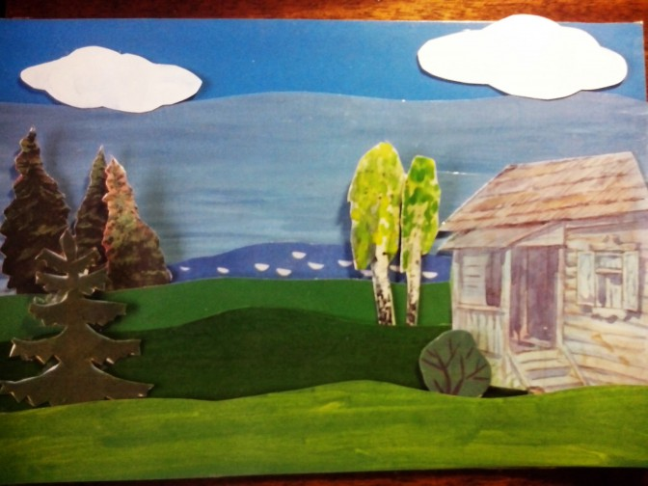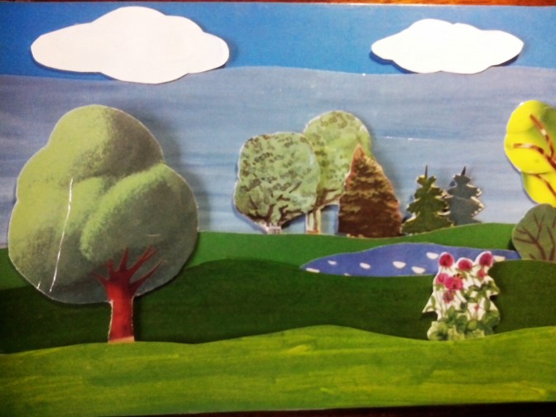
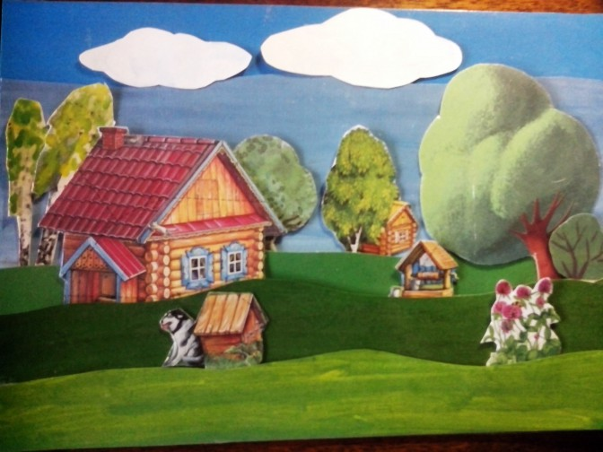

Дидактическая игра-лото «Золотая хохлома»

При знакомстве с «Хохломской росписью» я предлагаю вам использовать вот такую интересную игру-лото, которую вы можете изготовить сами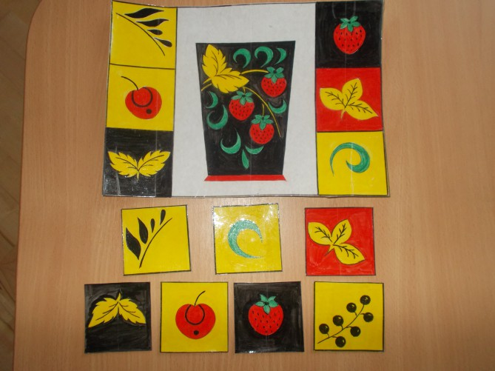 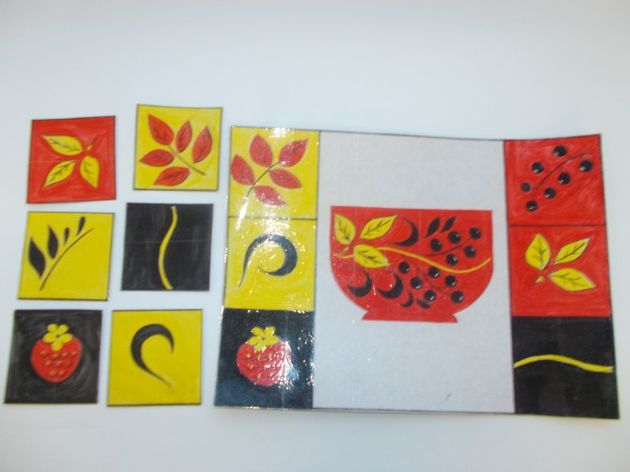
Цель игры: создание условий для формирования и развития основ художественной культуры ребёнка через народное декоративно- прикладное искусство на примере Хохломского народного промысла.
Закрепить умение отличать хохломские узоры от других, правильно называть, развивать чувство колорита.
Способствовать эстетическому воспитанию дошкольников.
Воспитывать нравственные качество и патриотические чувства, уважение и восхищение художественным мастерством русского народа.
Дидактическая игра-домино
«Городецкая и дымковская росписи»
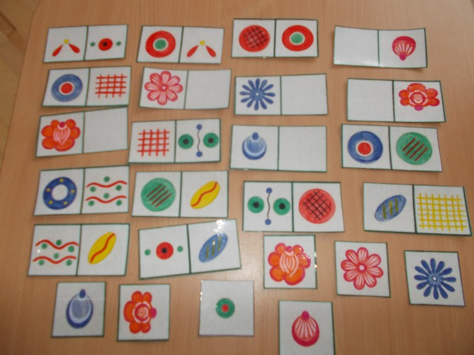
Цель игры: закрепление знаний основных мотивов русских народных росписей «Городец» и «Дымка», учить запоминать характерные признаки узоров, закреплять умения отличать их среди других росписей, правильно называть, развивать чувство колорита, формировать эстетический вкус, пробудить интерес и любовь к народному творчеству и искусству. Для изготовления игры вам понадобится: плотный картон, краски, кисточка, ножницы и скотч. Разрезаем картон на карточки, наносим узоры и заламинируем скотчем.

